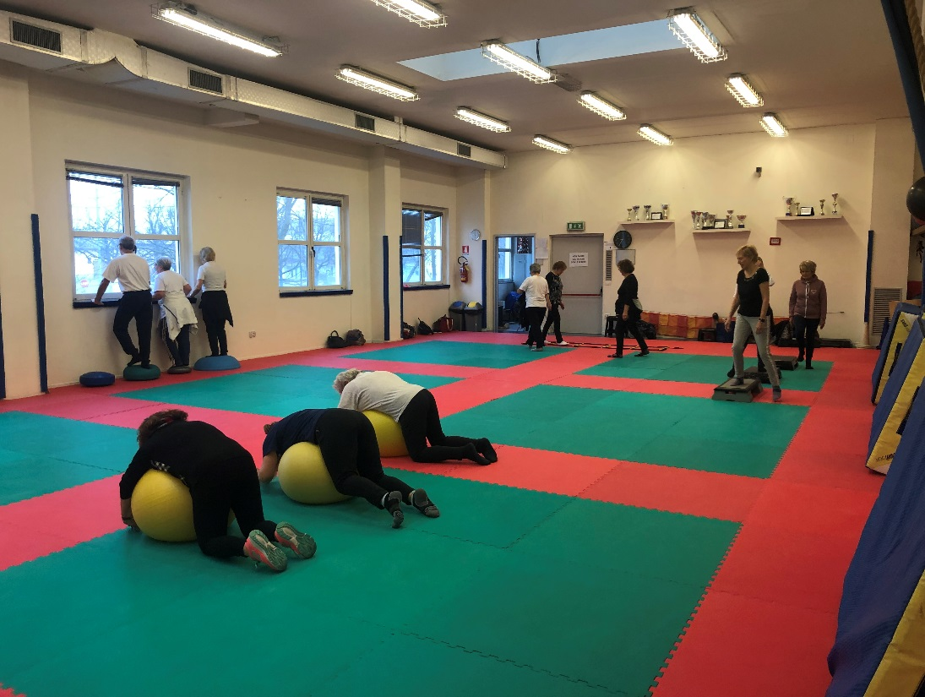

INSEGNANTE GINNASTICA PER TUTTI METODICA GRANDE ETA’
FORMAZIONE UISP

Uisp Parma organizza un corso di qualifica nazionale per INSEGNANTE GINNASTICA PER TUTTI METODICA GRANDE ETA’.
Il corso si terrà dal 27 Novembre al 29 Gennaio 2023 ed è aperto solo ai nostri soci.
Per completare il corso ed ottenere la qualifica bisognerà essere in possesso del corso UDB.

Costo : 195 euro ( per chi è già in possesso delle UDB)
Costo giornata aggiornamento: 40 euro

Il corso prevede una verifica scritta e pratica oltre a 20 ore di tirocinio con i nostri tecnici esperti.

Iscrizioni aperte dal 24 Ottobre 2022 a Giovedi 24 Novembre 2022.
La formazione verrà organizzata al raggiungimento del numero minimo di 15 iscritti.
I corsisti laureati in scienze motorie non sono obbligati a frequentare le prime 16 ore del modulo formativo ma caldamente invitati a farlo.

MODALITà D’ISCRIZIONE:

. Bonifico bancario. IBAN: IT 18 A 0538712702 000001021436- Banca Popolare dell’Emilia Romagna, intestare a UISP Parma, specificando nella causale “Qualifica terza età- Novembre 2022”
.oppure presso i nostri uffici in Via Testi 2, 43122 Parma (PR), negli orari aperti al pubblico (tutti i giorni dalle 8.30 alle 13.00 e dalle 15.00 alle 18.00; NO LUNEDI MATTINA E NO GIOVEDI POMERIGGIO)

Per informazioni: Giuseppina Scozzafava g.scozzafava@uispparma.it; cel: 345/0622434
tel: 0521/707411

PROGRAMMA
Formazione terza età | Giorno | Orario | Luogo | Docente
ELEMENTI DI FISIOLOGIA E DI ANATOMIA | 27 Novembre | 9.00-13.00 | Via Testi, 2 (Parma) | Gloria Curati
Benefici dell’attività su sistemi e apparati | 27 Novembre | 14.30-17.30 | Via Testi, 2  (Parma) | Gloria Curati
Metodologia e Didattica | 4 Dicembre | 9.00-13.00 | Via Testi,2  (Parma) | Alessandra Riondino
Pedagogia del movimento:  -apprendimento motorio;  -l’integrazione tra la dimensione motoria, cognitiva e affettiva;  -il movimento come linguaggio e la comunicazione non verbale. | 4 Dicembre | 14.00-17.00 | Via Testi,2  (Parma) | Giulia Zanzariello
Psicologia del movimento:  -attenzione, osservazione, ascolto;  -costruzione di una relazione di fiducia;  -gestione delle emozioni e dei conflitti;  -comunicazione e gestione del gruppo. | 4 Dicembre | 17.00-19.00 | Via Testi, 2  (Parma) | Giulia Zanzariello
Area ludico motoria e sociale:  -La promozione dell’attività fisica;  -la motivazione al movimento;  -i piani della prevenzione nazionale e regionale;  il welfare di comunità;  -gli anziani attivi;  -le disuguaglianze in salute;  -la rigenerazione urbana per la salute. | 11 Dicembre | 9.00-12.00 | Online | Massimo Giovannucci
Politiche per la salute e contro la sedentarietà:  -sana alimentazione | 11 Dicembre | 12.00-13.00 | Online | Edwige Kouengueleu
Geriatria e fisiopatologia dell’invecchiamento.  -L’invecchiamento: aspetti geriatrici, gerontologici e sociali;  -Fisiopatologia e modificazioni senili dei vari apparati;  -Fisiologia dell’esercizio fisico nell’anziano;  -Pluripatologia;  -Interferenze sull’esercizio fisico. | 11 Dicembre | 14.00-18.00 | Via Testi, 2  (Parma) | Roberto Caragnulo
L’approccio alla persona anziana, approfondimenti di psicologia e pedagogia del movimento nella grande età | 17 Dicembre | 14.00-18.00 | Via Testi, 2  (Parma) | Giulia Zanzariello
Metodologia e didattica della ginnastica dolce per la terza età:  proposte motorie finalizzate a migliorare la mobilità articolare, la tonificazione muscolare, l’allineamento posturale, la coordinazione e l’equilibrio. | 15 Gennaio | 8.30-13.30 | Via Testi, 2  (Parma) | Giuseppina Scozzafava
Metodologia e didattica della ginnastica dolce per la grande età:  -programmazione didattica e la preparazione di un piano di lavoro. | 22 Gennaio | 8.30-13.30 | Via Testi,2  (Parma) | Massimo Giovannucci
Metodologia e didattica della ginnastica dolce per la grande età:  esperienze di attività ludiche ed espressione corporea. | 22 Gennaio | 14.00-19.00 | Via Testi,2  (Parma) | Diletta Del Prete
Metodologia e didattica della ginnastica dolce per la grande età:  -ginnastica dolce e posturale, metodi di consapevolezza corporea. | 29 Gennaio | 8.30-13.30 | Via Testi, 2 (Parma) | Giuseppina Scozzafava

